МБОУ «Многопрофильный лицей №11 им. Мендельсона В.Г.»
г. Ульяновск

РАЗВИТИЕ ЛОГИЧЕСКОГО МЫШЛЕНИЯ УЧАЩИХСЯ
НА УРОКАХ ИСТОРИИ

(из опыта работы, методические рекомендации)

Учитель истории
Терентьева Вера Викторовна

2015г.

В. О. Ключевский: «Без знания истории мы должны признать себя случайными, не знающими, как и зачем мы пришли в мир, как и для чего в нем живем, как
и к чему должны стремиться».
Поэтому принципиально важное значение для формирования мировоззрения подрастающего поколения имеет продуктивное изучение истории. И в этом плане наибольший акцент необходимо сделать на развитие мышления учащихся, на то, как они воспринимают ход развития истории, выражая своё отношение к происходящему; научить их определять ориентир в исторических событиях и понимать логику их развития; анализировать факты и грамотно выражать собственные взгляды, сопоставляя с общественной точкой зрения.
Разрабатываемые формы и приемы работы по развитию логики мышления способствуют формированию в учащихся наблюдательности и восприятия исторических фактов и событий, оценочных суждений и анализа, но самое важное – понимания истории. А все это вместе взятое есть целая взаимосвязанная система
Вот некоторые задания на развитие логики, применяемые мною в своей многолетней практике.
- «Мыслим и рассуждаем логически.»
-«проследите основные этапы юридического оформления крепостного права в России»(7 класс);
( примерный ход рассуждения: до 1497г. нет законов и указов о прикреплении смердов к земле, хотя в «Русской правде» Ярослава Мудрого называются категории зависимого населения: закупы, рядовичи, но это временное положение. Судебник 1497г. Ивана III первый законодательный акт, ограничивший переход крестьян Юрьевым днем и выплатой пожилого- начало прикрепления крестьян к земле; Судебник Ивана IV увеличивает пожилое , т.е. растет число не способных заплатить, а значит оставшихся на прежнем месте; 1581- «заповедные лета» Грозного отменяют Юрьев день временно, но как показало время навсегда; 1597г- «Указ об урочных летах» при Федоре Иоановиче вводят 5-летний сыск беглых крестьян, дающий право помещикам возвращать беглых и сажать их на место; во время Смуты правители увеличивали «урочные лета» до 10-15 лет; а в 1649г Соборное уложение Алексея Михайловича делает их бессрочными, закрепляя крестьян за их помещиками и поземельно и лично, т.е.завершая юридическое оформление крепостного права.)
-каким был путь петровских реформ? Определите наиболее значимую, аргументируйте свой ответ(10 класс)
Логический путь , пройденный реформами Петра может быть следующим:
Вся сознательная жизнь ПетраI прошла в условиях Северной войны 1700-1721.
Война требует войска – это породило заботу правительства - ее надо было создать, одеть, прокормить, пополнять и причем значительную убыль; надо было обзавестись артиллерией, военным снаряжением : порохом, бомбами, возвести, там где это необходимо крепостями, провести дороги; -отсюда реформа военная
Содержание войска требует денег, их надо найти и притом сейчас немедленно, займов делать не у кого, можно достать только в самом государстве, у населения, облагая его налогами, экстренными сборами, податями, продавая монополию: - финансовая
Чтобы обеспечить армии прилив свежих сил требуется пересмотреть и изменить старую систему несения военной повинности; -сословная
Чтобы обеспечить постоянное и правильное поступление в госказну налогов и податей, Чтобы необходимо создать соответствующие органы. - управления
Отвечая на нужды финансовые реформа управления стояла в тесной связи с преобразованиями административными;- - административная
Убыль надо было возмещать и не только новыми налогами и податями: необходимо развивать производительную деятельность ; - экономическая
Военное дело, управление, экономическое благосостояние страны требовали знания, опытных людей,, соответствующей обстановки для их развития; - просвещения
Привлекая все слои населения общей работе на пользу государства царь не мог оставить в стороне духовенство и церкви; -церковная
Аргументы и факты:
ВОЕННАЯ: 1699г- набор волонтеров, начало создания регулярных полков; 1705г.- указ о переходе к рекрутскому набору; 1695-1696- создание флота в Воронеже; 1702-1703-создание Балтийского флота ;»Воинский устав»(1716 )
ФИНАНСОВАЯ: ;Сбор и проверка ревизских сказок, проведение подворно-податной переписи(1710г.); проведение денежной реформы(1711г);подушная перепись(1718), введение подушной подати и оброчной подати с государственных крестьян;
СОСЛОВНАЯ: Боярская дума прекратила свое существование, Указ о единонаследии(1714); 1721- регламент Главного магистрата; принятие Табели о рангах(1724)
УПРАВЛЕНИЯ: Учреждение Сената(1711г); формирование коллегий(1718-1721г); фискальной службы.
АДМИНИСТРАТИВНАЯ: Разделение страны на губернии(8),которые делились на провинции (с воеводами), последние- на уезды. (1708-1719г);
ЭКОНОМИЧЕСКАЯ: Политика меркантилизма: развитие мануфактурного производства; введение государственной монополии на торговлю (1703,1706г.)
ПРОСВЕЩЕНИЯ: Обмирщение культуры; становление школьно го образования; отечественной науки(Академия наук-1725г;ассамблеи(1718г),календарь
ЦЕРКОВНАЯ: 1700г.-упразднение патриаршества и восстановление Монастырского приказа; 1721г. принятие Духовного регламента и образование Синода
Вывод: петровские реформы не есть результат предварительного , строго обдуманного плана; они выросли из потребностей самой жизни: каждая последующая тянет за собой следующую

Нельзя не учитывать и особенности курса истории: изобилие терминов, хронологического материала, множество фактов, событий, явлений и т.п. В связи с этим хочу поделиться, достаточно давно придуманной мной и используемой ГРАФИЧЕСКОЙ КАРТОЧКОЙ, задания, предложенные учащимся, выполняются с помощью графика (вместо традиционных «Х» и «у» на осях стоят «В» (вопрос) и «О» (ответ) ) ,который проверяется с помощью трафарета (на прозрачной пленке), что значительно сокращает время на проверку, да и дети более сосредоточенны в работе, многие спешат не просто «вычертить» график, а делают работу аккуратно, можно сказать в красках, учатся соотносить даты и события, анализируют деятельность исторических персоналий и т.п. Со вниманием изучают допущенные ошибки. Второй тип: учащимся предлагаются готовые графики их задача определить ошибки внести свои коррективы ( изменить конфигурацию предложенного графика) Данная форма широко используется и при текущем контроле и при повторитель- обобщающем, индивидуально, парно, в группах. Чем старше дети, тем сложнее задания: соотнести В(вопрос) с О(ответом) выявить ошибки, ответить на дополнительные вопросы, чаще всего рассчитанные на логическое мышление учащихся .

2.Графические карточки-задания.

Тема: Киевская Русь. 10 класс Текущий контроль.
Цели: определить кому могли быть адресованы высказывания историков и летописца.
- продолжить формирование основных умений учащихся: анализировать и систематизировать учебный текст, соотносить факты и самостоятельно делать выводы;
Задание: подберите высказывания историков к характеристике или деятельности ниже перечисленных правителей Киевской Руси.
В
11.Мстислав Великий
10.Владимир Мономах
9.Ярослав Мудрый
8.Святополк Окоянный
7.Владимир
6.Ярополк
5.Святослав
4.Ольга
3.Игорь
2.Олег
1.Рюрик
О
14 13 12 11 10 9 8 7 6 5 4 3 2 1
Данное задание можно использовать в игровой форме как «неотправленные депеши»
Ответы: 1. «Повадится волк к овцам, перетаскает все стадо, пока не убьют его, так и этот: если не убить его, то всех нас разорит». 2. «Предание нарекло ее Хитрою, церковь Святою, история Мудрою». 3. ПВЛ. В лето 977. «Пошел… на брата своего Олега в Древлянскую землю…. И исполчились обе стороны … Олег же со своими воинами побежал в город … и спихнули Олега с моста в ров…». 4. «И собрадись три брата со своими и родами и пришли к словенам, и сел старший,… , в Новгороде, а другой…,- на Белоозере, а третий, … - в Изборске.». 5. «Пошто губим Русскую землю , сами на себя делая котору(-раздор), а половцы землю нашу несут розно радуются, когда между нами встает рать. Будем едины сердцем и соблюдем Русскую землю». 6. «Может быть обратит тобою Бог Русскую землю к покаянию , а Греческую землю избавишь от ужасной войны…». 7 . «Самовластец всея Руси, с которым считали за честь породниться королевские дома Франции, Венгрии, Норвегии…» 8. « скончался 15 апреля 1132г… на 56-м году…он умел властвовать, хранил порядок внутри государства, и если бы дожил до лет отца своего. То мог бы утвердить спокойствие Руси на долгое время.» 9. «…легко ходил в походах, как пардус(лев) и легко воевал…Хочу на вас идти». 10. «Придите с сестрою вашею и тогда крестите меня». 11. «Не имел никогда великодушной твердости сей князь, обремененный детьми и недугами…». 12. «Не говоря никому ни слова, ступайте и убейте брата моего Бориса». 13. «Садись в своем Киеве , ты старший брат, а мне будет та сторона Днепра». 14. «И повесил щит на вратах Царьграда, в знак победы, и пошел от Царьграда . И жил… икняжа в Киеве, мирился со всеми странами.
Тема: Московские князья. 10 класс. (График прилагается)
Цели: проследить становление единого централизованного государства через деятельность московских князей.
Задание: соответствуют ли ответы поставленным вопросам? как вы думаете, почему точки пересечения окрашены в разные цвета ? Аргументируйте свой ответ.
Повторительно-обобщающий .
в
15
14
13
12
11
10
9
8
7
6
5
4
3
2
1
о
1 2 3 4 5 6 7 8 9 10 11 12 13 14 15
ВОПРОС: 1.Юрий Долгорукий. 2. Андрей Боголюбский. 3. Юрий Данилович. 4.Симион Гордый. 5. Владимир Мономах. 6.Иван Грозный. 7. Иван Красный. 8. Василий 1. 9.Василий III. 10. Василий II. 11. Иван Калита. 12. Иван III. 13. Дмитрий Донской. 14.Даниил Александрович. 15. Александр Невский.
ОТВЕТЫ: 1. Именно от его сына начала формироваться династия московских князей. 2. Четвертый, сын Невского, получил Москву в удел в 1276г. 3.В борьбе за ярлык столкнулся с тверским князем Михаилом, своим дядей. 4. «Именно этому князю приписывается важная заслуга, что он изхлопотал себе разрешение доставлять «выход» в Орду своими средствами, без…, татарских сборщиков…». 5. Страшные пожары и чума середины ХIV века объяснялись современниками как Божья кара за грехи князя. 6 . Избегал военных конфликтов, способствовал укреплению авторитета на Руси духовной власти митрополита Киевского и Всея Руси Алексия. 7. Вызван был в Орду, где был убит. 8. Был первым русским князем передавшим по наследству власть в великом Владимирском княжестве своему сыну без санкции Орды. 9. При поддержки монголо-татар добился возвращения Владимирского княжения, но не удержал власть и в 1293 г. бежал в Псков. 10. Был женат на литовской принцессе Софье Витовне, в 1395г. возглавил ополчение русских земель для защиты от эмира Тимура. 11.Сын Невского получил в княжение Городецкое княжество. 12. Двадцатилетняя феодальная война с двоюродными братьями сделала его слепым, но не сломила, а закалила. При нем русская церковь стала автокефальной, а татарские ханы и мурзы охотно поступали к нему на службу. 13.При нем покорился «господин Великий Новгород», было положено начало юридическому оформлению крепостного права. 14. При нем завершился процесс политического и территориального объединения русских земель и создание единого государства.15. «Сам же князь Юрий взыде на гору и обозрев… село и овало по обе стороны Москвы реки… и возлюби села оные…».
Примерный ответ:
Да, ответы и вопросы находятся в полном соответствии, ошибок не обнаружено. На мой взгляд, точки пересечения выделены не случайно:
1. соответствует 15. -Юрия Долгорукого считают основателем Москвы, поэтому он имеет право на присутствие, является прямым потомком Мономаха;
15. соответствует 1. Александр Невский- правнук Юрия Долгорукого, и именно его младший сын Даниил станет родоначальником династии московских князей, взваливших на свои плечи задачу «забирания» земель вокруг Москвы и создание единого централизованного государства.
4. соответствует 11 Иван Калита, его «мудрая» политика в отношениях с Ордой способствовала развитию политической близорукости ханов, не сумевших во время рассмотреть возвышение и усиление Москвы, при нем выросло поколение, не знавшее «батыева разорения» и вышедшее на поле Куликово.
13. соответствует 8. Дмитрий Донской- победа на Куликовом поле первая, значимая, определившая весь XIV век как Век Великой битвы.
12.соответствует 13. Иван III , при нем идет самый интенсивный период «забирания»: Господин Великий Новгород- «Колоколу не бити, вече не быти, а власть Нам держати»; Тверь...; Государь Всея Руси; «Москва-третий Рим»; «Стояние на р. Угре»; Судебник 1497г; – вот она наивысшая точка в создании единого централизованного государства.
3.Ассоционные карточки-задания.(6 класс) Кто?Что?Где?Когда?Зачем?

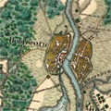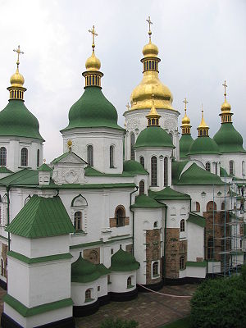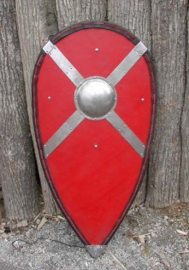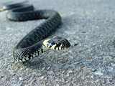
Олег, начав править в Новгороде, в 882г. покоряет Киев и делает его столицей Русского государства, ведет активную внешнюю политику: 907г одерживает победу над Византией, подписывает выгодный для Руси договор и в знак примирения вешает щит на вратах Царьграда; по легенде умер от укуса змеи.
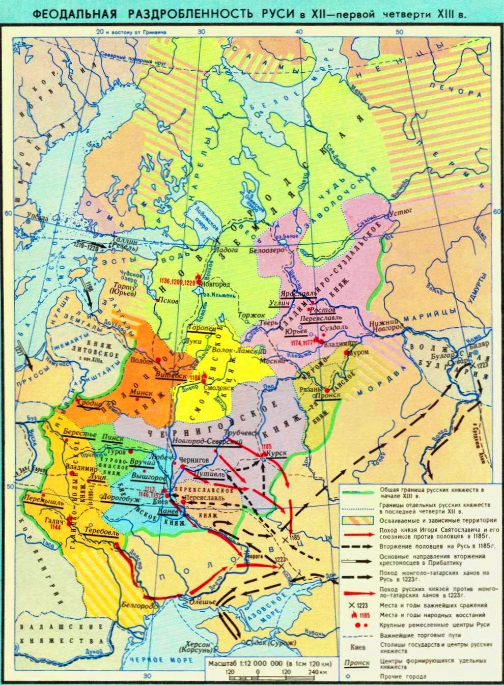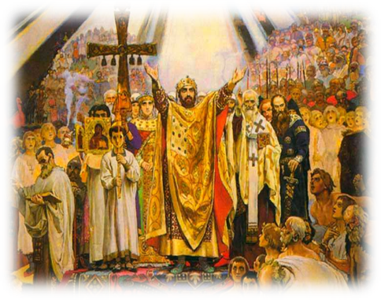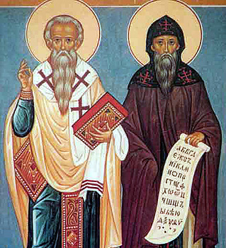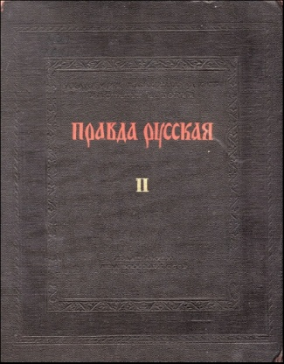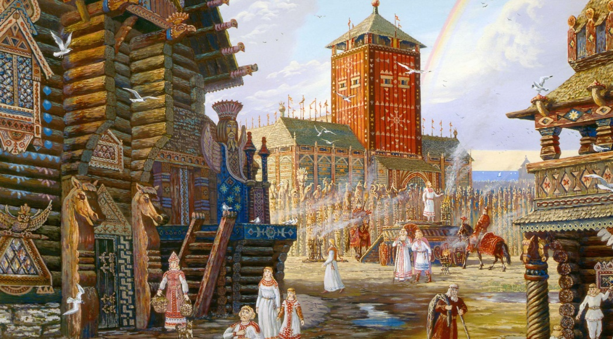
Политический распад Руси никогда не был полным. Сохранялись силы, которые удерживали единство. Во-первых, это была власть великих киевских князей. Пусть порой призрачная, но она существовала. Сохраняла свое влияние и общерусская церковь. Киевские митрополиты являлись руководителями всей Церковной организации. Единая письменность, единый Закон-Русская Правда. Культура и быт народа.

